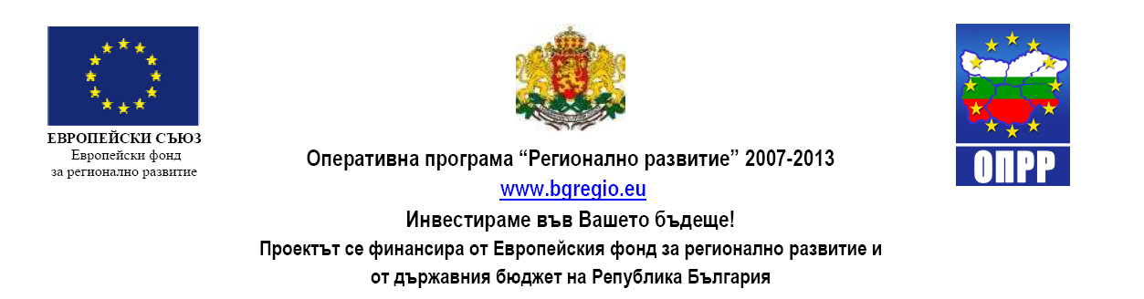

Финален работен семинар

20-минутен филм за културните и туристически забележителности бе представен по време на финалния семинар по проект „Развитие на регионален туристически продукт: Хасково-Димитровград-Стамболово”, финансиран по ОП „Регионално развитие“. Лентата разказва подробно за най-впечатляващите обекти в трите общини като монумента на св. Богородица в Хасково, Узунджовската църква, музеят и гробницата в с. Александрово, Светилището на нимфите край Каснаково, скалните погребални ниши в Стамболовско и др.
Във форума, който се проведе на 14-и и 15-и май 2014г. в конферентната зала на хотел „Ретро“ в Хасково, взеха участие общо 50 представители на институции на регионално и местно ниво, служители на областни и общински институции, неправителствени организации, туристически сдружения, експерти от туристическата индустрия, представители на читалищата и музеите.
Основната цел на финалния работен форум бе да се отчете успешното представяне на рекламните и маркетингови дейности по проекта. Според участниците те са допринесли за промотирането на туристическите пакети и високата степен на въздействие върху целевия регион.

